**GOTAS DE AMOR POR UM MUNDO MELHOR: RELATO DE EXPERIÊNCIA SOBRE AÇÃO EDUCATIVA EM HOSPITAL MILITAR.**

**Maria Carolina Dantas Campelo 1, Gabriela Bezerra Medeiros 2, Karina Quinhões de Azevedo da Cruz 3 Karoline Queiroz Martins Almeida de Araújo 4**

1,2 Enfermeiras/ Universidade Federal do Rio Grande do Norte, (mcarolinadc@outlook.com/gabriela.medeiros.084@ufrn.edu.br;) 3,4 Enfermeiras no Hospital Naval de Natal/ Universidade Federal do Rio Grande do Norte, (karina.cruz@marinha.mil.br/[karolineqmaa@gmail.com](mailto:karolineqmaa@gmail.com))

**Área Temática:** Saúde da Mulher.

**E-mail do autor para correspondência:** mcarolinadc@outlook.com

**RESUMO**

**Introdução:** Estudos revelam que o número de doações no Brasil é baixo, os bancos de leite humano atingem em média apenas 60% da demanda para os recém-nascidos pré-termo e de baixo peso, internados em unidades neonatais. Identifica-se a necessidade gritante de atuar intervindo nesses aspectos e corroborar para a diminuição desses índices, sendo a enfermagem coadjuvante nessa função e ampliadora da qualidade de vida especialmente de neonatos hospitalizados. **Objetivo:** relatar uma ação desenvolvida por estudantes de enfermagem em sala de espera de hospital militar sobre a importância da doação de leite materno. **Método:** O estudo em questão trata-se de um relato de experiência acerca de uma ação realizada em sala de espera em hospital de cunho militar localizado em Natal, Rio Grande do Norte. Este momento foi guiado por discentes concluintes em Enfermagem da Universidade Federal do Rio Grande Do Norte e por uma enfermeira. **Resultados e discussão:** observa-se a importância da educação em saúde de forma contínua para permitir a maior aproximação da sociedade com a equipe de saúde, da relevância de se ter informações respaldadas cientificamente e do benefício aos bancos de leite humano quando há estímulos capazes de trazer segurança para incentivar às mães ao ato de doar seu leite. **Considerações Finais:** ressalta-se a importância da realização da atividade como forma de enfatizar essa campanha beneficente, uma vez que o único mês do ano que se propõe a ocupar-se com o tema do aleitamento materno é apenas agosto. Diante da alta demanda da realidade das maternidades brasileiras, percebe-se a importância de uma dedicação a mais para este tema no decorrer do ano.

**Palavras-chave:** Doações; Aleitamento Materno; Educação em Saúde.

**Área Temática:** Saúde da Mulher.

**1 INTRODUÇÃO**

Historicamente, ainda na colonização, percebe-se a importância de papéis fundamentais para a continuidade do aleitamento materno, centralizados nas “amas de leite”. Com a finalidade de suprimir a mortalidade precoce nas primeiras fases da vida, a sociedade imperial buscava argumentar e defender a amamentação como estratégia importante para solução dessa questão. Essas mulheres apesar de não executarem de forma totalmente higiênica e correta, marcaram instintivamente o que se conhece hoje por doação de leite materno (GIL, 2018).

Já a partir de meados da década de 80, houve a expansão dos Bancos de Leite Humano (BLH) no Brasil e a criação da Rede Brasileira de Bancos de Leite Humano em 1998. Os BLH desempenham papel importante nas ações de promoção, proteção e apoio ao aleitamento materno (AM), bem como na oferta de leite humano ordenhado pasteurizado, prioritariamente oferecido aos recém-nascidos prematuros e/ou de baixo peso, que não sugam, infectados, dentre outros (FONSECA *et al.*, 2021).

Os BLH constituem, desta forma, alternativa segura e importante para manutenção do consumo de leite humano nos casos em que a criança não pode ser amamentada diretamente ao seio de sua mãe (FONSECA *et al.*, 2021).

Para tanto, os BLH atuam no fortalecimento de políticas públicas de saúde voltadas para o incentivo ao aleitamento materno (AM) promovendo, protegendo e/ou apoiando o AM junto às puérperas e nutrizes. O BLH opera também na coleta, processamento e controle de qualidade do colostro, leite de transição e leite maduro (BARROS; ALMEIDA; RABUFFETTI, 2018).

A importância das ações de incentivo promovidas pelo BLH, justifica-se devido ao leite materno (LM) ser conhecido por seus inúmeros benefícios. Destacando-se o aumento da sobrevivência, por meio da promoção da saúde, contribuem ainda com outros fatores na atividade antimicrobiana e imunomoduladora, perda de peso para a mãe, na maturação do sistema gastrointestinal, no fortalecimento do vínculo entre mãe e filho e no desenvolvimento orofacial (BRAGA; GONÇALVES; AUGUSTO, 2020).

Apesar da maioria das mulheres conhecerem esses benefícios, o desmame precoce ainda é bastante frequente no meio social. Em geral, associa-se a presença de doenças infectocontagiosas, a falta de uma rede de apoio, produção láctea, situação nutricional e ainda aos diversos estigmas e tabus que prendem a mulher a questões sociais (PEREIRA; SAMPAIO, 2019).

Estudo realizado por Buges, Klinger e Pereira (2020) revela que o número de doações no Brasil é baixo, os BLH atingem em média apenas 60% da demanda para os recém-nascidos pré-termo e de baixo peso, internados em unidades neonatais.

Identifica-se a necessidade gritante de atuar intervindo nesses aspectos e corroborar para a diminuição desses índices, sendo a enfermagem coadjuvante nessa função e ampliadora da qualidade de vida especialmente de neonatos hospitalizados.

Diante da problemática exposta, objetiva-se então, relatar uma ação desenvolvida por estudantes de enfermagem em sala de espera de hospital militar sobre a importância da doação de leite materno.

**2 MÉTODO**

O estudo em questão trata-se de um relato de experiência acerca de uma ação realizada em sala de espera em hospital de cunho militar localizado em Natal, Rio Grande do Norte. Este momento foi guiado por discentes concluintes em Enfermagem da Universidade Federal do Rio Grande Do Norte e por uma enfermeira, especialista em Saúde da Mulher, a qual estava na função de preceptora no dia.

A ação educativa em saúde foi realizada durante o turno matutino do dia 24 de maio de 2022, em alusão ao dia mundial de doação de leite humano datada em 19 de maio. Teve como objetivo abordar a importância da doação de leite materno e como o fazer. O público-alvo foram as gestantes, puérperas, genitores, acompanhantes e demais usuários do serviço de saúde que estavam aguardando serem atendidos por outras especialidades no mesmo ambiente.

Anteriormente a todos os momentos foi entregue o panfleto que viria a ser explicado e detalhado durante toda a ação. A atividade ocorreu em três momentos, sendo eles: 1) apresentação oral de folhetos contendo informações sobre a existência da data mundial do aleitamento materno, sobre a lei n° 13.227/2015, posteriormente, informou-se a respeito da quantidade de leite que poderia ser doada pelas puérperas, bem como foram orientadas a como se tornar uma doadora de leite materno, esclarecendo que para se qualificar para esse processo é necessário estar amamentando em livre demanda e produzindo leite em excesso, do mesmo modo que foi salientado a importância de estar com os exames laboratoriais sem alterações, além do fato de não ser tabagista ou etilista. Todos estes pontos foram abordados a fim de garantir mais visibilidade à necessidade vivenciada diariamente nas maternidades brasileiras; 2) Foi exibido um vídeo interativo ainda a respeito do dia 19 de maio, contendo um relato de uma doadora e a repercussão diante apenas sua exclusiva doação; 3) Roda de conversa para sanar dúvidas e compartilhar comentários proferidos pelos usuários.

**3 RESULTADOS E DISCUSSÃO**

A partir da realização da ação educativa percebeu-se que as informações que foram trazidas ao público foram de grande utilidade, já que os participantes afirmaram que se sentiam menos inseguros em relação à prática da doação do leite, tanto quanto para repassarem as informações para familiares e conhecidos.

Achados convergentes foram encontrados no estudo de Azevedo e Mendes (2008), o qual analisou as falas expressas pelas mães de prematuros durante a estadia hospitalar após participação de ação educativa com profissionais. Semelhante, as participantes alegaram a importância das informações que foram recebidas em relação à amamentação e a maioria demonstrou ter valorizado o conhecimento recebido devido a qualidade e confiança do conteúdo passado, além de se sentirem mais próximas dos profissionais de saúde.

Outro ponto positivo da atividade executada no hospital militar, foi o momento de abertura da roda de conversa com a população presente, a qual possibilitou o esclarecimento de pontos acerca da temática. Assim, a troca de informações conseguiu aproximar a equipe de enfermagem do público, trazendo uma maior abertura para exposição de dúvidas, dificuldades e empecilhos ao ato de amamentar e doar o leite excedente.

Indo de encontro com os resultados obtidos na pesquisa de Brod *et al.* (2016) que evidenciaram a existência de conhecimento pouco consistente e déficit de informações sobre aleitamento materno por parte das puérperas, apesar de que tenha sido observado em suas falas que elas possuem a percepção da importância da amamentação para o binômio mãe e filho. Na mesma pesquisa, foi confirmado o impacto da orientação dos profissionais de saúde sobre a prática de ordenha do leite materno, observando que as mesmas consideraram positivas as orientações sobre as técnicas de ordenha do leite materno.

Sobre o aporte nutricional garantido pelo leite humano e a importância da doação desse (mesmo em pouca quantidade), percebeu-se que a população não detinha tanto conhecimento sobre a temática, por exemplo, o volume de leite que poderia ser doado e a respectiva quantidade de refeições que esse valor proporcionaria. As puérperas referiram que não tinham informações anteriores acerca da quantidade de leite que poderiam doar e ao serem informadas que cada recipiente de 300 ml de leite materno poderia alimentar até 10 bebês por dia, se tornaram mais positivas em relação à doação.

Em estudo realizado com 40 bebês com muito baixo peso ao nascer, 10 destes foram alimentados com leite de suas próprias mães e 30 foram alimentados através do BLH. Em termos de crescimento, 50% dos bebês alimentados com o leite da própria mãe obtiveram um ganho de peso de 12,1 g/dia e de comprimento de 0,75 cm/semana. Já o grupo alimentado com leite do BLH, 15,8 g/dia e 1,02 cm/semana. Portanto, nota-se que a doação de LM para o permite um crescimento satisfatório e uma boa evolução clínica para bebês de muito baixo peso (APRILE *et al.,* 2010).

Com a realização da ação observa-se que a doação de leite materno ainda é um desafio na realidade da população brasileira, evidenciada pela falta de informação das puérperas em como proceder para realizar o ato. Percebe-se ainda que existem inúmeras dúvidas específicas sobre a higienização, armazenamento e validade do leite excedente e embora haja entendimento dos profissionais quanto a importância do apoio no manejo clínico do aleitamento materno, ainda há desafios para a proteção da amamentação com suas leis e diretrizes (BRANCO et al., 2015).

Ainda em relação aos fatores que levaram a doação de leite materno, estudo realizado no banco de leite humano de Alagoas trabalhou na identificação de fatores que influenciaram ou motivaram a doação de LM, dentre esses foram mais relatados o “encorajamento de um profissional da saúde”, mostrando que os profissionais da saúde desempenham um papel indispensável na motivação das mães para se tornarem doadores de leite humano (FONSECA *et al.,* 2021).

Por fim, observa-se a importância da educação em saúde de forma contínua para permitir a maior aproximação da sociedade com a equipe de saúde, da relevância de se ter informações respaldadas cientificamente e do benefício aos BLH quando há estímulos capazes de trazer segurança para incentivar às mães ao ato de doar seu leite.

**4 CONSIDERAÇÕES FINAIS**

Apesar de ser uma prática vivenciada desde os primórdios, o aleitamento materno envolve nuances pouco discutidas e que ainda podem ser consideradas tabus, demandando de um foco de atenção maior para tal área.

Notou-se nas mulheres presentes durante a atividade realizada, tinham interesse em contribuir com este ato de solidariedade, mas desconheciam a forma como poderiam realizar. Bem como, percebeu-se também o desconhecimento do público (no geral) a respeito da vasta beneficiação com apenas um recipiente repleto de leite materno.

Para tanto, ressalta-se a importância da realização de uma atividade voltada para o dia 19 de maio no mês das mães, como forma de enfatizar essa campanha beneficente, uma vez que o único mês do ano que se propõe a ocupar-se com o tema do aleitamento materno é apenas agosto. Diante da alta demanda da realidade das maternidades brasileiras, percebe-se a importância de uma dedicação a mais para este tema no decorrer do ano.

No tocante a ação realizada na sala de espera, os presentes foram beneficiados com a oportunidade de tornar o momento de espera proveitoso, levando conhecimento para si próprios e para seus familiares. Outrossim, permitiu as discentes uma aproximação maior com o público não hospitalizado e as garantiu uma maior desenvoltura na oratória, habilidades na educação em saúde, como metodologias ativas e conhecimentos específicos acerca do assunto estudado.

**REFERÊNCIAS BIBLIOGRÁFICAS**

APRILE MM.; FEFERBAUM R.; ANDRESSA N.; LEONE C. Growth of very low birth weight infants fed with milk from a human milk bank selected according to the caloric and protein value. **Clinics**, São Paulo, v. 65, n. 8, p.751-756, mai. 2010. Disponível em: <https://www.scielo.br/j/clin/a/3cgGpLmbtg5Zb6697r5pTzz/?format=pdf&lang=en>. [Acesso](http://dx.doi.org/10.1590/1413-81232020261.24362018.Acesso) em: 24 ago.

AZEVEDO M.; MENDES ENW. Manutenção da lactação: um desafio para mães de prematuros hospitalizados. **Revista Gaúcha de Enfermagem**, Porto Alegre, v. 29, n. 1, p. 68-75, mar. 2008. Disponível em: <https://www.seer.ufrgs.br/rgenf/article/download/5282/3002/16761>. [Acesso](http://dx.doi.org/10.1590/1413-81232020261.24362018.Acesso) em: 24 ago.

BARROS, MS; ALMEIDA, JAG; RABUFFETTI, AG. Rede Brasileira de Bancos de Leite Humano: uma rede baseada na confiança. **Revista Eletrônica de Comunicação, Informação e Inovação em Saúde**, [S.L.], v. 12, n. 2, p. 125-133, 29 jun. 2018. Instituto de Comunicacao e Informacao Cientifica e Tecnologica em Saude. Disponível em: <http://dx.doi.org/10.29397/reciis.v12i2.1253>.[Acesso](http://dx.doi.org/10.1590/1413-81232020261.24362018.Acesso) em: 24 ago.

BRAGA, MS; SILVA GONÇALVES, M. da; AUGUSTO, CR Os benefícios do aleitamento materno para o desenvolvimento infantil / The Benefits of Breastfeeding for Child Development. **Revista Brasileira de Desenvolvimento**, *[S.l.]*, v. 6, n. 9, p. 70250–70261, 2020. Disponível em: https://brazilianjournals.com/ojs/index.php/BRJD/article/view/16985. Acesso em: 25 ago.

BRANCO, M. B. L. R.; ALVES, V. H.; RODRIGUES, D. P.; SOUZA, R. de M. P. de; LOPES, F. de O.; MARINHO, T. F. Proteção e apoio ao aleitamento materno: uma contribuição do banco de leite humano Protection and support breastfeeding: a contribution of bank of human milk. **Revista de Pesquisa Cuidado é Fundamental Online**, [S. l.], v. 8, n. 2, p. 4300–4312, abr. 2016. Disponível em: 10.9789/2175-5361.2016.v8i2.4300-4312. [Acesso](http://dx.doi.org/10.1590/1413-81232020261.24362018.Acesso) em: 24 ago.

BROD FR, ROCHA DLB, SANTOS RP. Saberes e práticas de mães de recém-nascidos prematuros perante a manutenção do aleitamento materno. **Revista Fund Care Onlin**e. Paraná, v. 8, n. 4, p. 5108-5113, out. 2016. Disponível em: http://seer.unirio.br/cuidadofundamental/article/download/4848/pdf/29773. [Acesso](http://dx.doi.org/10.1590/1413-81232020261.24362018.Acesso) em: 24 ago.

BUGES, Naiana Mota; KLINGER, Karylleila dos Santos Andrade; PEREIRA, Renata Junqueira. New mothers and their understanding about breast milk donation. **Revista Brasileira de Saúde Materno Infantil**, [*S.l*.], v. 20, n. 1, p. 213-225, mar. 2020. Disponível em: <http://dx.doi.org/10.1590/1806-93042020000100012>. [Acesso](http://dx.doi.org/10.1590/1413-81232020261.24362018.Acesso) em: 23 ago.

FONSECA, RMS; MILAGRES, LC; FRANCESCHINI, S CC; HENRIQUES, BD. O papel do banco de leite humano na promoção da saúde materno infantil: uma revisão sistemática. **Ciência & Saúde Coletiva**, [*S.l*.], v. 26, n. 1, p. 309-318, jan. 2021. Disponível em: [http://dx.doi.org/10.1590/1413-81232020261.24362018. Acesso](http://dx.doi.org/10.1590/1413-81232020261.24362018.Acesso) em: 23 ago.

GIL, CA. O trabalho de ama de leite no brasil republicano: a amamentação como questão de saúde e como serviço doméstico. *In*: ENCONTRO INTERNACIONAL E XIII ENCONTRO DE HISTÓRIA DA ANPUH-RIO: HISTÓRIAS E PARCERIAS. Rio de Janeiro, 2018. Anais do Encontro Internacional e XIII encontro de história da anpuh-rio: histórias e parcerias. Rio de Janeiro: S. I., 2018, 1-8.

PEREIRA, MC; SAMPAIO, AR. Práticas vivenciadas por enfermeiros em bancos de leite humano: uma revisão integrativa. [**Revista JRG de Estudos Acadêmicos**](http://revistajrg.com/index.php/jrg/issue/view/4), *[S.l.]*, v. 9, n. 4, p. 190-199, jun.2019. Disponível em: <http://revistajrg.com/index.php/jrg/article/view/311>. [Acesso](http://dx.doi.org/10.1590/1413-81232020261.24362018.Acesso) em: 25 ago.

**APÊNDICES**

**Apêndice A.** Abordagem do tema após entrega dos panfletos.

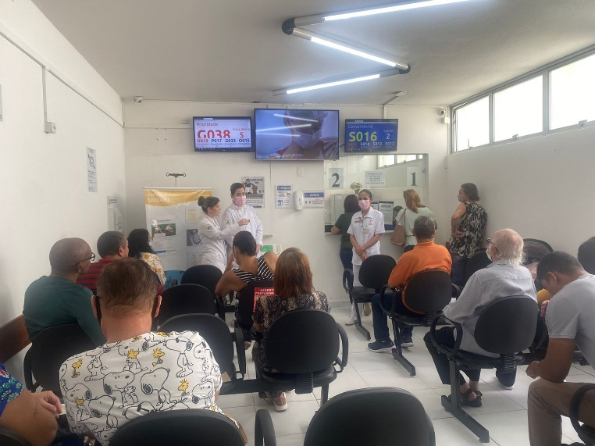

Fonte: Autores, 2022.

**Apêndice B.** Exposição do vídeo após abordagem do tema.

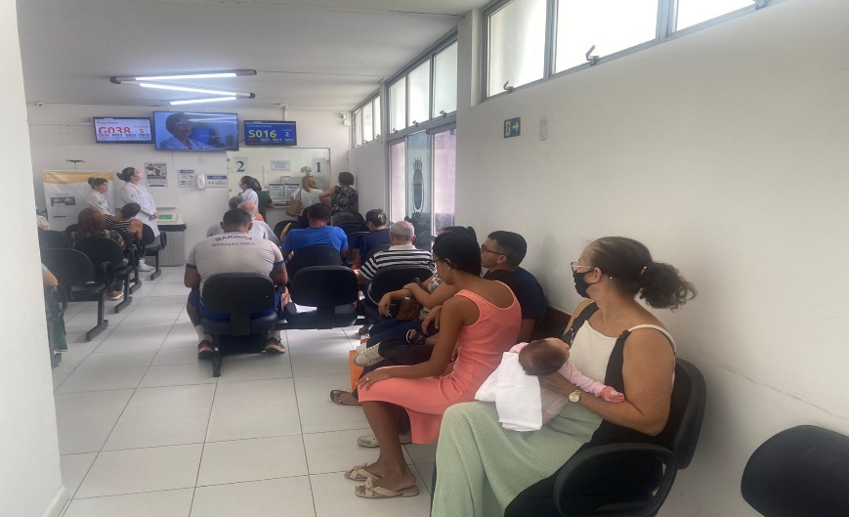

Fonte: Autores, 2022.

**Apêndice C.** Panfletos informativos elaborados pelas alunas sobre o tema.

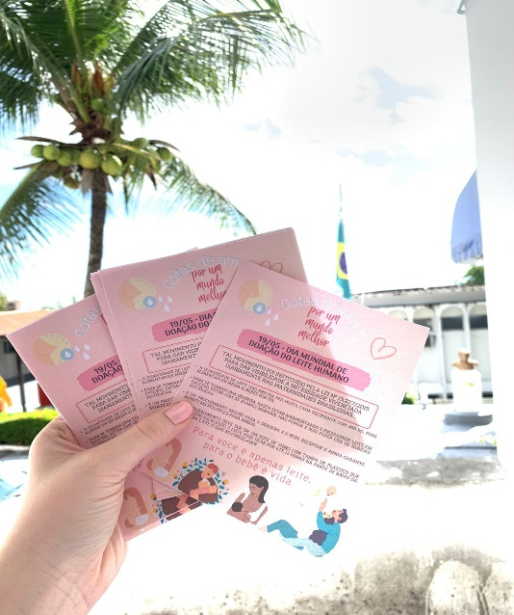

Fonte: Autores, 2022.